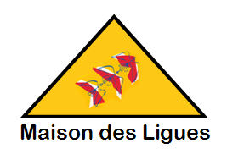
Adaptation de l’environnement technologique au laboratoire spécialisé LSR

La mise en activité des étudiants sur un contexte proche du réel nécessite un travail d’adaptation pour passer de l’environnement technologique réel de l’organisation retenue à celui qui sera mis à leur disposition (environnement technologique d’apprentissage).

Cet environnement technologique d’apprentissage doit être un compromis entre la complexité nécessaire à la construction des compétences attendues et les moyens disponibles. Il doit tendre vers les exigences du cahier des charges national qui permet de définir l’environnement minimal pouvant servir de support à l’épreuve E4 « Conception et maintenance de solutions informatiques ».

Il s’agit donc de proposer une évolution continue de l’environnement technologique d’apprentissage en cours de formation afin de se rapprocher progressivement des exigences du cahier des charges national.

Rappel de l'organisation technique du laboratoire LSR

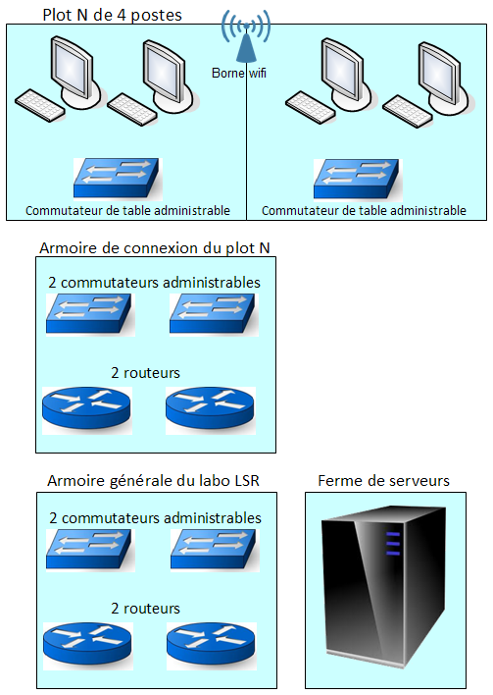

Note : les 4 postes du plot disposent de 8 liens vers l'armoire de brassage associée au plot. Celle-ci dispose de deux liens pour se connecter à l'armoire générale du labo, laquelle est reliée à la ferme de serveurs. On peut obtenir de la séparation de flux des postes de travail du plot jusqu'aux serveurs de la ferme.

Trois exemples de transposition de l’environnement technologique dans le laboratoire LSR

I. Cas des bureaux d'une ligue situés sur deux étages du bâtiment A.

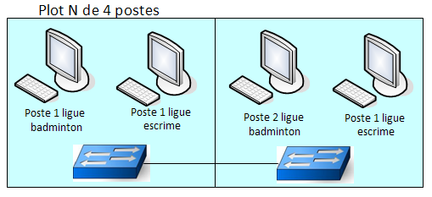
Référence technique : 802.1q ; transport de VLAN d'un commutateur à l'autre (quand il s’agira d’établir différents périmètres de sécurité entre les réseaux).

II Accès à internet et à la ferme des serveurs des postes d'administration, des ligues et des postes clients Wifi

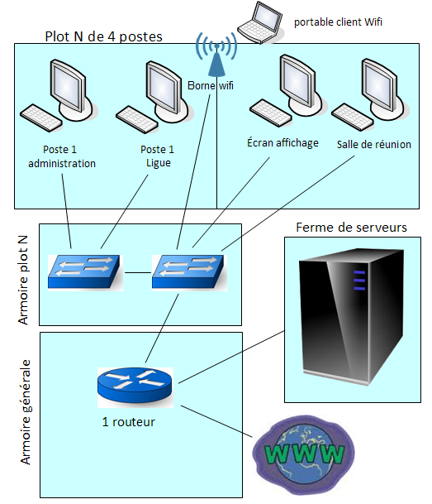
Référence technique : VLAN (à partir du second semestre), routage.
III. Liaison des postes de ligue et de l'administration aux ressources d'impression.

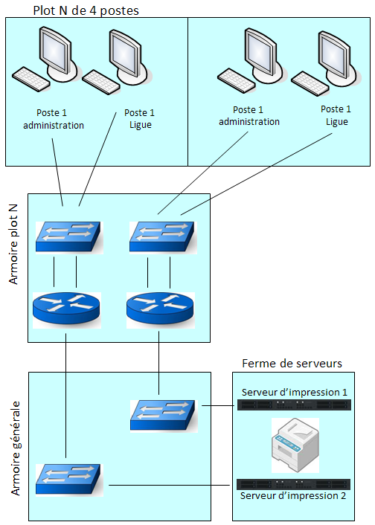

Ici, l'activité est menée en double. Les deux binômes du plot font la même activité : installer un serveur d'impression situé dans la ferme de serveurs, utilisable à la fois par les postes du VLAN administratif et les postes d'un VLAN de ligue.

Une tâche est complexe si elle combine des éléments que l’étudiant connait, qu’il maîtrise, qu’il a déjà utilisé plusieurs fois mais de façon séparée, dans un autre ordre ou dans un autre contexte. Xavier ROEGIERS (www.bief.be)

